Буйнакский район

МКОУ Ванашинская ООШ

**Исследовательская работа**

**на тему:**

**«Источник воды в нашем селе»**

Выполнила работу: ученица 9 класса

Акаева Шуганат Камалтиновна

Руководитель: учитель биологии

Насирханов Тагир Магомедович

2017-2018 учебный год

1

Содержание

1. Цели исследования………………………………………………….3

2. Задачи исследования..……………………………………………..3

3. Введение ……………………………………………………………..4

4. Теоретическая часть

4.1. Значение воды в природе и жизни человека…………..5

4.2. Уникальные свойства воды……………………………………….6

4.3. Структура воды……………………………………………………...….6

5. Практическая часть

5.1. Данные исследования ….………………………………………....7-9

6. Заключение …………………………………………….………………10

8. Приложения

2

«Если бы каждый человек на клочке земли своей сделал все,  
что он может, как прекрасна, была бы Земля наша».  
А.П. Чехов

**Цель исследования:**

Узнать, зачем необходимо бережное и экономичное использование воды, а иакже узнать чем отличается вода «Ванай-щин» от проточной воды из крана.

**Задачи исследования:**

1. Найти информацию (в книгах, интернете, посмотреть фильм о воде).
2. Провести исследование. Какую воду вы пьёте? Как вы экономите воду? Знаете ли вы экологическую обстановку в селе? Из каких источников вы узнаете о свойствах воды?
3. Исследовать воду «Ванай-щин», сделать презентацию.

3

1. **Введение**

Я выбрала эту тему потому что – это самая актуальная тема, так как вода это самое важное вещество на Земле без которого не может существовать ни один живой организм и не могут протекать ни какие биологические, химические реакции, и технологические процессы.

Вода сопровождает нас повсюду и, кажется, нет ничего более обычного и простого. Однако это далеко не так.

Современная наука продолжает изучать и открывать новые порой загадочные свойства воды.

Например, японский ученый Масару Эмото недавно открыл, что у воды есть информационная «память».

Если при замерзании воды произнести добрые слова или красивую музыку, то получается великолепной красоты кристаллы, а если слова или музыка будут плохими, то кристаллы получаются бесформенными.

Вода - главная составляющая всех живых организмов. Три четверти всей земной поверхности составляет вода и только одна часть - это суша. Однако 97% всех запасов воды приходится на соленые воды морей и океанов.

Вода имеет три состояния: твёрдое, жидкое и газообразное. Вода в природе бывает в виде облаков, в виде паров в атмосфере, тумана, росы, рек, льда, снега, инея и дождя. Много воды находится в газообразном состоянии в виде паров в атмосфере; в виде огромных масс снега и льда в полярных странах . В недрах земли также находится вода, пропитывающая почву и горные породы.

Вода имеет очень большое значение в жизни растений, животных и человека. Согласно современным представлениям, само происхождение жизни связывается с море. Во всяком организме вода представляет собой среду, в которой протекают химические процессы, обеспечивающие жизнедеятельность организма; кроме того, она сама принимает участие в целом ряде биохимических реакций.

4

**I. Теоретическая часть**

**1.1 Значение воды в природе и жизни человека**

Изучая окружающий мир вокруг нас обратила внимание на состояние нашей экологии, и в частности воду. Еще в четвертом веке нашей эры античный философ Аристотель определил роль воды как первоисточник жизни. В последующие два тысячелетия его гипотеза многократно подтверждалась, обретя, таким образом, статус истины. Вода играет исключительно важную роль в природе. Она создает благоприятные условия для жизни растений, животных, микроорганизмов.   
 Вода присутствует во всей биосфере: не только в водоёмах, но и в воздухе, в почве, и во всех живых существах, в том числе и людях (человек на 80% состоит из воды).

Потеря 10-20% воды живыми организмами приводит к их гибели. Без воды жизнь на земле не возможна. Водные запасы на земле огромны. Соленая вода морей и океанов покрывает ⅔ (две трети) земного шара. Запасов же пресной воды гораздо меньше — всего около 3% от общего объема воды на земле. При этом около 2% пресной воды в мире находится в прудах, ручьях, реках и озерах. Остальные запасы сосредоточены в подземных источниках, ледниках и снежных покровах.  
 С появлением жизни на земле круговорот воды в природе стал относительно сложным. К тому же роль человека, по мере его развития, все более значительной в этом круговороте. Хозяйственная деятельность человека существенно влияет на истощение водных ресурсов. Развитие техники, науки, изменения в обществе заставляли думать, что человек — властелин природы, но многие изменения окружающей среды при быстром и не управляемом развитии цивилизации оказались чувствительными для человека. Благодаря технике человек может брать от природы все, что ему нужно,

5

практически не ощущая того, что это вредит другим живым существам, в том числе и воде.   
 Сотни предприятий выбрасывают вредные вещества в атмосферу и водоёмы, в результате чего гибнут животные и растения, загрязняются водоёмы. Основными источниками загрязнения воды являются – промышленные предприятия, свалки, транспортные средства и загрязнение подземных вод. Сегодня перед всеми людьми стоят глобальные проблемы. Их нерешенность угрожает самому существованию человечества. Масштабы загрязнения и истощения водных ресурсов в настоящее время приняли угрожающий характер. В целях очистки воды, человечество вынуждено строить очистные сооружения.

**1.2.Уникальные свойства воды**

Странность заключается в том, что вода обладает не только удивительными физико-химическими свойствами, но и информационными, которые до настоящего времени вообще не были известны ученым и не принимались ими в расчет.  
Прежде всего, вода - единственное вещество, встречающееся в огромных количествах в естественных условиях во всех трех агрегатных состояниях: твердом, жидком и газообразном. Однако процесс перехода воды из одного состояния в другое принципиально отличается от подобных процессов с другими веществами. На Земле нет ничего подобного воде, и создается впечатление, что вода - уникальная сущность, созданная, Творцом специально для физического мира.

**1.3. Структура воды**

Остановимся немного на физике воды. Молекула воды состоит из 2 атомов водорода (Н) и 1 атома кислорода (О). Формула воды Н2O.  
Все многообразие свойств воды и необычность их проявления определяется физической природой этих атомов и способом их объединения в молекулу. Однако молекула воды очень мала. Она похожа на шарик с двумя бугорками.

6

В силу малости молекул вода при нормальной внешней температуре должна была бы моментально испаряться, а она существует в жидком виде.

1. **Практическая часть**

**2.1. Данные исследования**.

Для исследования воды в нашем селе мы провели небольшие опыты из источников воды**.**

Название нашего села Ванашимахи произошло от слов «ванай» - (теплая) и «щин» (вода). Поэтому я решила провести исследование воды в наших источниках. А конкретно ту самую воду, что течет из подножья горы, вода «Ванай-щин».

**Опыт №1**

**Цель:** показать, что вода из разных источников имеет разную температуру**.**

**Приборы и материалы:** 3 баночки, градусник.

**Ход работы:**

Для проведения первого опыта мы взяли воду из речки (1), которая протекает вдоль села, обычную воду из крана (2), и воду, что течет из подножья горы (3), благодаря которой и произошло название нашего села**.**

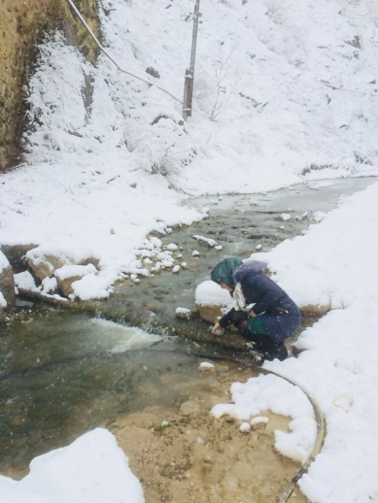 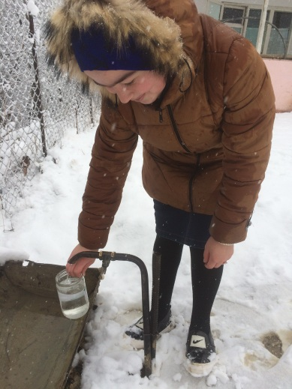 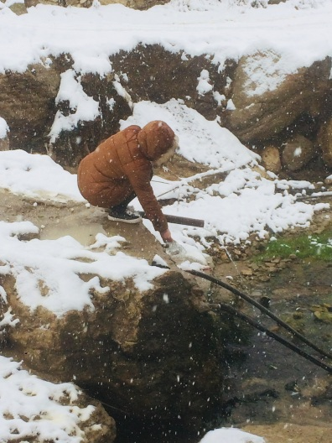

Воду набрали в баночки и измерили ее температуру. Что интересно при температуре воздуха на улице -2 градуса, температура воды в банках показала разные результаты.

7

Вода в 1 банке – (0С)

Вода во второй банке – (+3С)

Вода в третьей банке – (+ 18С)

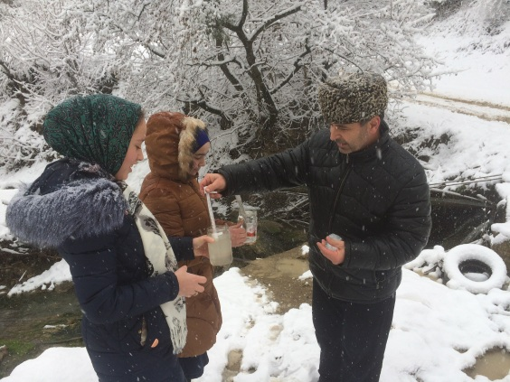 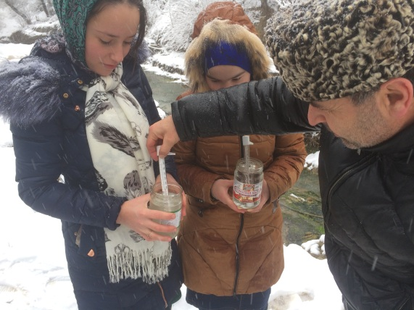

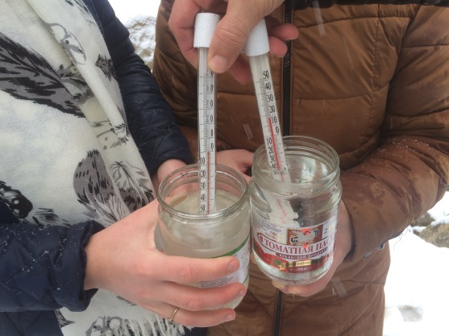 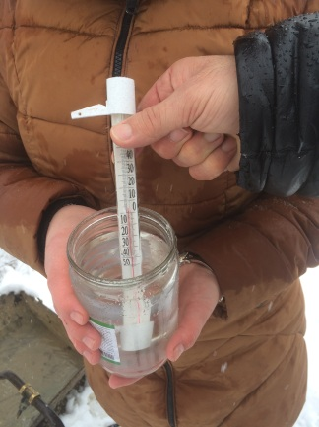

**Вывод:** это исследование показало, что вода, которая течет из подножья горы (горная) не меняет температуру даже при минусовой температуре воздуха. Это означает, что горная вода «Ванай-щин» имеет особое свойство сохранять температуру.

**Опыт №2**

**Цель:** показать уникальность горной воды «Ванай-щин».

**Приборы и материалы:** 4 баночки, лампочка с проводом.

**Ход работы:**

Для проведения следующего опыта мы взяли 4 баночки и набрали воду:

1 – вода Зам – Зам

2 - вода из магазина «Горная»

3 – вода «Ванай-щин», которая течет из подножья горы.

4 – вода из крана.

8

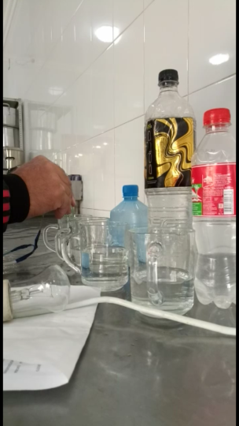 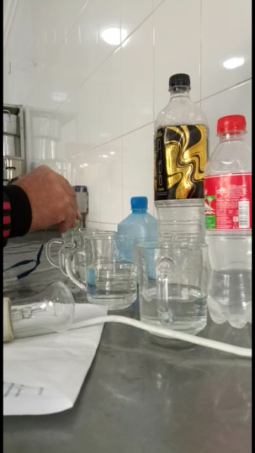 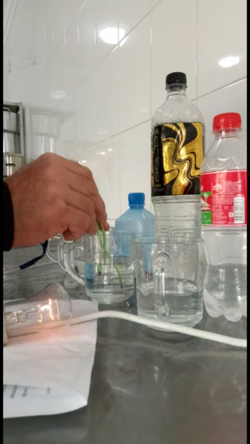 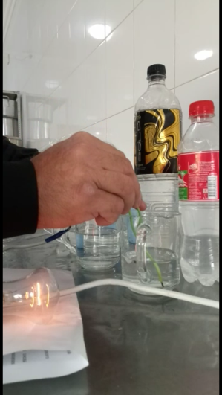

2 4 3 1

В каждую банку мы опустили электрический провод, к которому соединена лампочка. Мы были удивлены, когда увидели уникальное явление. Когда опустили провод в баночку с горной водой и водой из крана никаких явлений не заметили. А вот, когда опустили провод в баночку с водой «Зам-Зам» лампочка загорелась ярким светом. Тогда мы опустили провод в баночку с водой «Ванай-щин», тоже загорелся свет в баночке, но немного свет был тусклым.

**Вывод:** это исследование еще раз доказало, что вода «Ванай-щин» имеет уникальные свойства.

**9**

**Заключение**

Вода — самое удивительное вещество на Земле.

С помощью исследования я сделала вывод, что вода в нашем селе «Ванай-щин» имеет удивительные свойства. В дальнейшем я хочу исследовать эту воду еще глубже, узнать о качестве, плотности и состоянии воды «Ванай-щин».

Чистой воды на Земле становится все меньше. Заводы и фабрики, электростанции потребляют много воды и одновременно загрязняют ее отходами производства. Рыба, растения, звери – все живое погибает в такой воде. Грязные воды отравляют воздух, вызывают заболевания. Но есть ли предел загрязнению вод? Ведь это не может продолжаться бесконечно. До тех пор пока в водоемы попадало не очень много вредных примесей, полного загрязнения не происходило. Почему? Потому что вода обладает удивительной способностью – самоочищаться.  
Это выглядит примерно так: вредные примеси оседают на дно, разлагаются, уничтожаются бактериями, разбавляются свежими водами (так как вода – хороший растворитель) и становятся безвредными. Так может продолжаться до тех пор, пока воды загрязняются не очень быстро и не в большом количестве. Но в наше время все больше сточных вод сбрасывается в водоемы. Вода не успевает самоочищаться.  
 Беречь воду – это означает беречь жизнь, здоровье, красоту окружающего мира!

ПЕЙТЕ ВОДУ!  
 БЕРЕГИТЕ ВОДУ!  
 ВОДА – ГЛАВНОЕ БОГАТСТВО ПРИРОДЫ!  
10